КОНКУРС «ОСЕННЯЯ ПОРА, ОЧЕЙ ОЧАРОВАНЬЕ!»
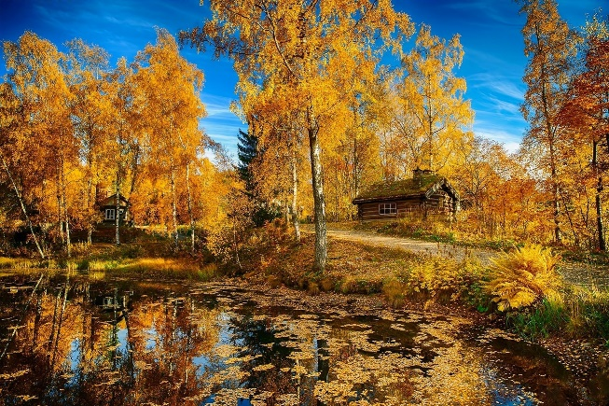
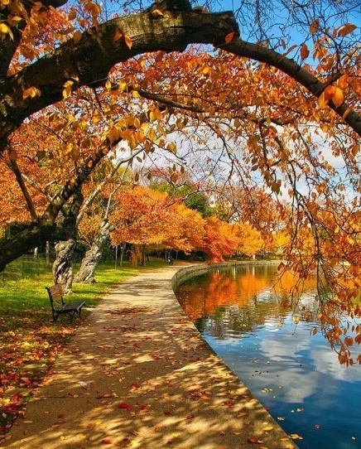
Вот закончился еще один конкурс, организованный Верх-Исетской районной организацией Общероссийского Профсоюза образования. Участникам конкурса предлагалось написать эссе или выразить свое отношение к прекрасному времени года, осени, в стихах. Откликнулись одиннадцать человек из следующих образовательных организаций: школы-№ 1, 168; ДОУ № 5, 302, 413, 466.
Работ не так много, но все они замечательные, выполненные с большой любовью и старанием. Огромное спасибо за ваши работы. Спасибо вам большое за творческий подход и энтузиазм, за поддержку идеи и за трогательное проявление любви к такому времени года, как осень. Осень — это все цвета светофора в одном парке. Жизнь рвётся вперёд, когда парк весенне-зелёный, и притормаживает, когда все цвета горят одновременно. Примерно в таком настроении видят осень наши участники, выражая свои чувства прозой или стихами. Хочется познакомить всех с фрагментами некоторых работ.

Беркимбаева А. М,
ГБОУ СО «Екатеринбургская школа № 1

Осенний возраст – вечности основа,
Букет цветов, как зеркало души,
Не вянет долго, точно заколдован,
И будто время больше не спешит…

Насонова О.А.
МБДОУ-детский сад № 413

Здравствуй, Осень - подруга моя.
Как живется и как дела?
Я люблю тебя, родная,
Багровая, лилово-золотая.
Твое шуршанье листопада -
Душе моей израненной награда.
Осеннею прохладою дышу,
И вновь любить и жить хочу.

Фомина Е.Г.
МБДОУ-детский сад компенсирующего вида № 466

Стоишь в лесу, раскинув руки, –
Природой хочется дышать.
Как после длительной разлуки,
Её, как мать, хочу обнять.
Вот осень яркая в природе
Явилась нам туманом над рекой,
В коротких днях,
И длинной ночи,
И мглой вечернею порой…

